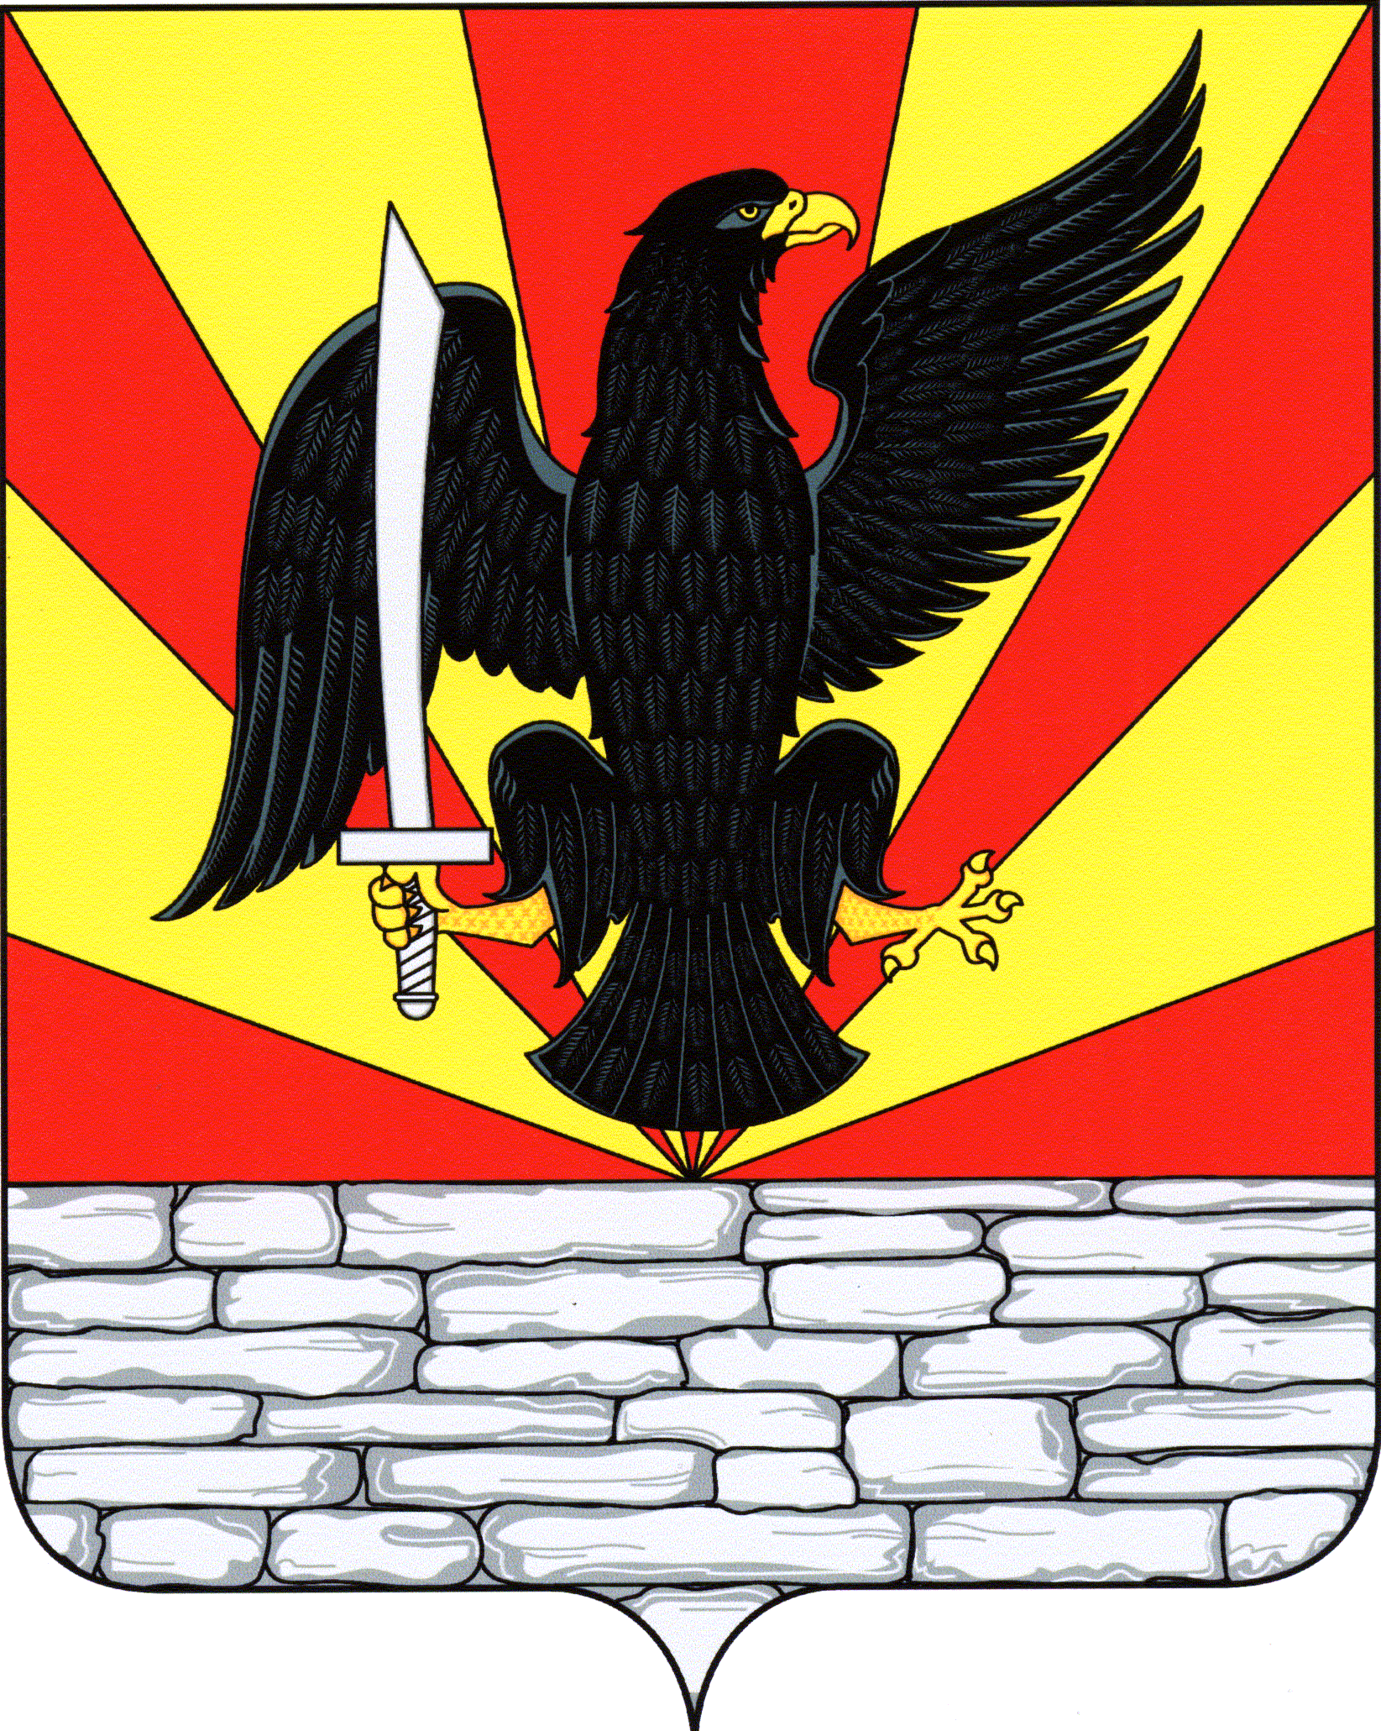
РОССИЙСКАЯ ФЕДЕРАЦИЯ
ОРЛОВСКАЯ ОБЛАСТЬ
АДМИНИСТРАЦИЯ КРАСНОЗОРЕНСКОГО РАЙОНА

ПОСТАНОВЛЕНИЕ

от «01» апреля 2015г. № 80
пос. Красная Заря
О внесении изменений в постановление
администрации района от 04.03.2013г. № 56
«Об утверждении численного и персонального
состава административной комиссии»

В связи с кадровыми изменениями административной комиссии, администрация Краснозоренского района

ПОСТАНОВЛЯЕТ:
1. Внести в Постановление администрации района от 04.03.2013г. № 56 «Об утверждении численного и персонального состава административной комиссии» (в редакции постановления администрации района от 07.05.2014г. №155) следующие изменения:
1.1. В Приложении слова «Щучкина Юлия Сергеевна» заменить на слова «Торцева Вера Михайловна».
2. Данное постановление вступает в силу после подписания.
3.Контроль за исполнением постановления возложить на первого заместителя Главы администрации Щиголеву Т.В.

Глава района И.А. Пряжников

